兴盛在线购物系统1.0
软件产品需求规格说明书

文档介绍

文档目的
本文档的目的在于梳理用户需求，明确产品开发的目标，根据用户需求分析转化出产品需求，为后续的设计工作提供基础，保证产品满足用户需求，达到用户满意。

读者对象
本文档供高层、专家、项目经理、开发人员、市场人员、PMO、QA阅读。

项目介绍

项目背景
电子商务建设的最终目的是发展业务和应用。电子商城系统的建设，可以建立起电子商务服务的门户站点，是现实社会到网络社会的真正体现，为广大网上商家以及网络客户提供一个符合中国国情的电子商务网上生存环境和商业运作空间。
电子商城的建设，不仅仅是初级网上购物的实现，它能够有效地在Internet上构架安全的和易于扩展的业务框架体系，实现B To B（企业对企业）、B To C（企业对用户）以及C To C（用户到用户）等应用环境，推动电子商务在中国的发展。

项目概述

兴盛在线是一家有温度的社区电商平台，以社区便利实体店为依托，通过“线上预售+线下自提”的方式，
将生鲜、花卉、水果、蔬菜、地方特产、纯手工作坊、网络爆款、进口商品、百货、精品服饰、日用品等几千种商品
通过“兴盛在线系统+门店自建微信群”以限时特卖的形式，卖给门店周边的消费者，
所有商品今日下单，次日到门店自提，享受100%售后。

功能简介
兴盛在线项目分为: 客户端 , 商户端 和 后台管理系统三个部分,其关系图如下 :

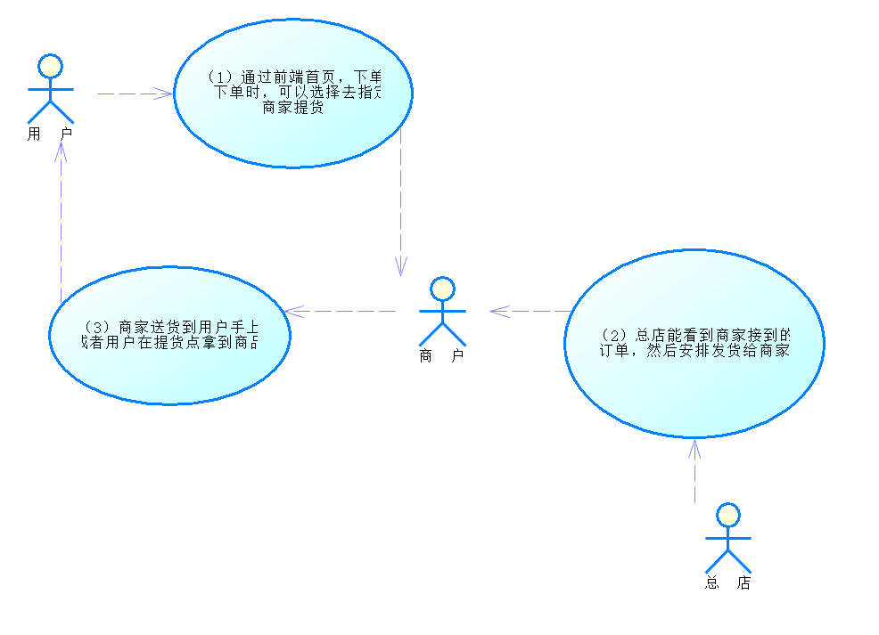

客户端其结构图如下 :

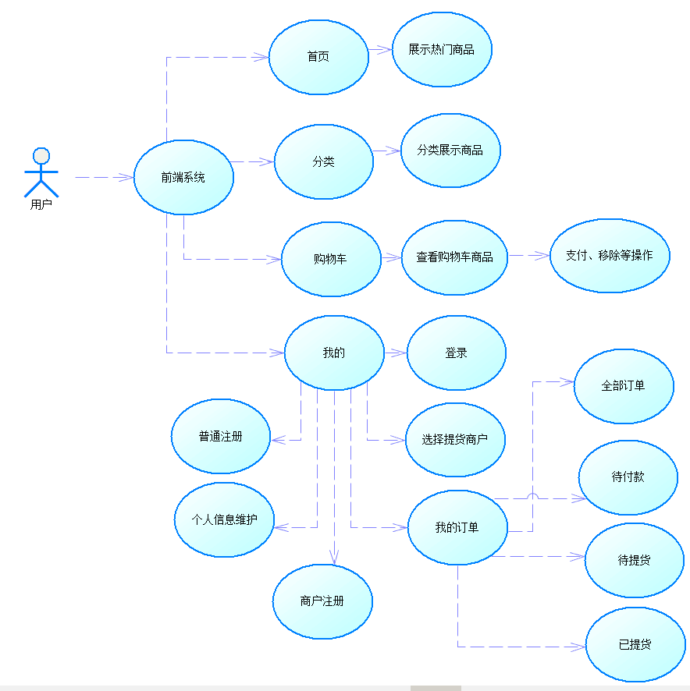

商户端功能结构如下 :

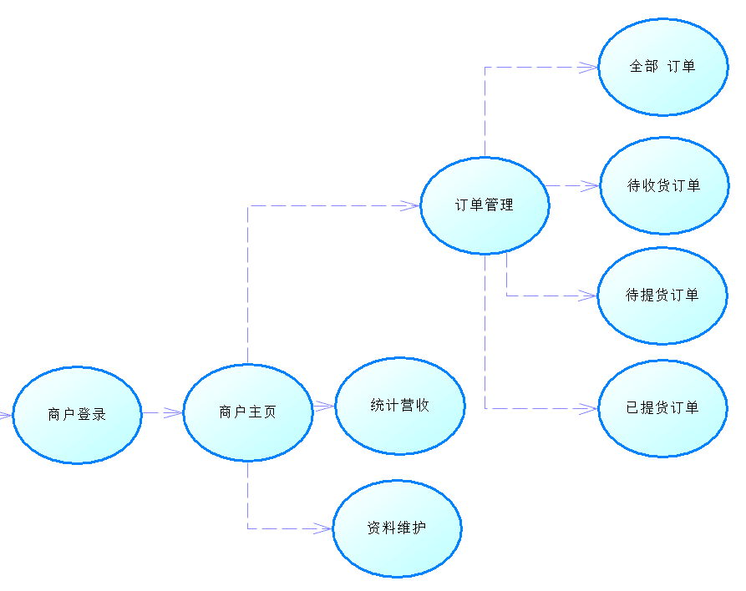

后台管理系统功能结构如下 :
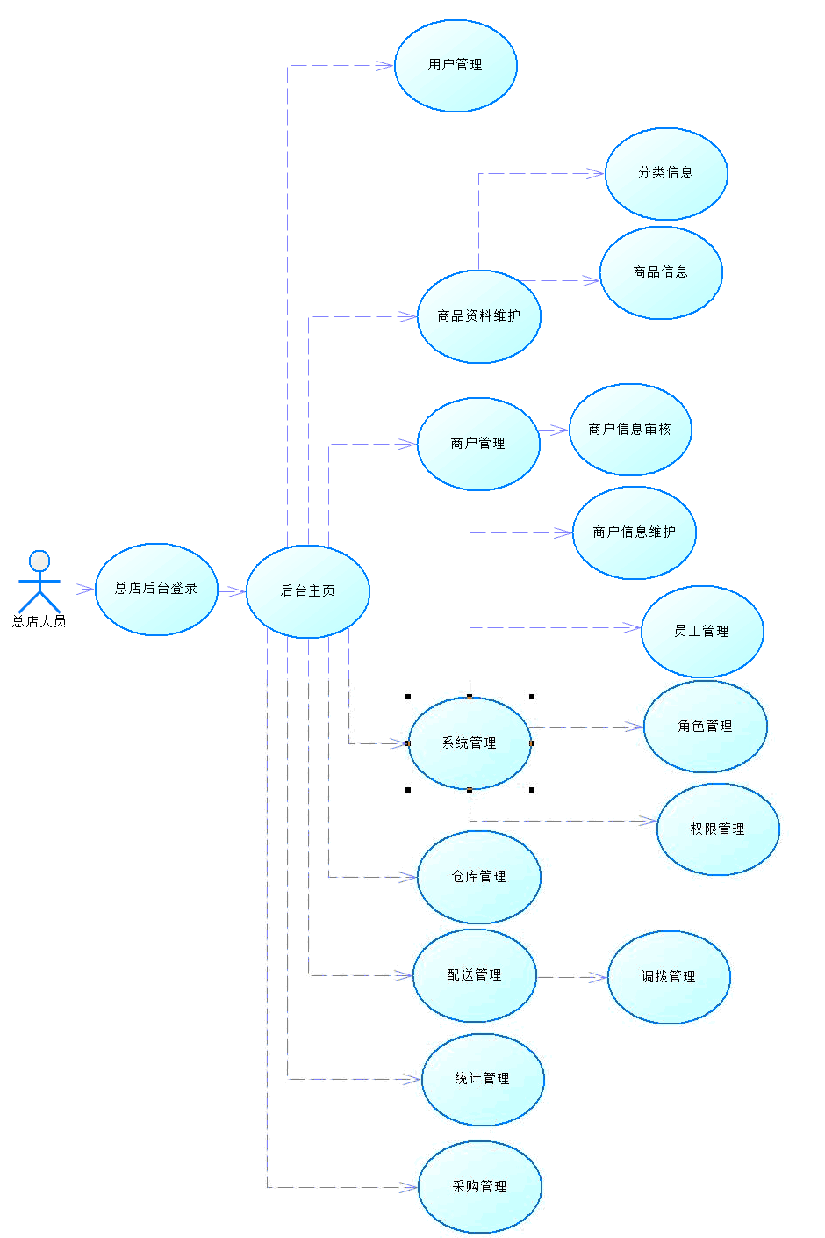

用户群体

业务工作流程

目标运行软硬件环境
网络环境： | 局域网/广域网
硬件平台： | 应用服务器CPU ：2*E5405（至强四核2.0G）/内存4G /硬盘146G 10K SAS*2/  数据库服务器CPU ：2*E5405（至强四核2.0G）/内存8G /硬盘256G 10K SAS*2/
操作系统平台： | Windows
数据库平台： | MySql5.5
Web服务： | Tomcat8

客户端
- 首页
名称 | 客户端首页
功能描述 | 普通客户看到的第一个页面,展示了包含了各种商品的推荐
事件流（操作序列） | - 搜索商品  - 登录 / 注册  - 购物车  - 商品分类  - 每日特价  - 联系客服
数据描述 | 登录 :  跳转到登录页面  注册 :  跳转到注册页面  搜索商品 :  可以根据各种条件查询商品 , 比如 商品名,商品类型,商品品牌  购物车 :  弹出购物车页面,用户查看加入到购物车的商品  商品分类 :  跳转到商品分类页面  每日特价 :  跳转到特价页面  联系客服 :  跳转联系客服的聊天页面
补充说明
修改历史

商户端
- 商户端首页
名称 | 商户端首页
功能描述 | 商户端的主菜单
事件流（操作序列） | - 资料维护  - 订单查询  - 取货  - 收货  - 营收统计
数据描述 | - 资料维护 :  跳转到商户端资料维护页面  - 订单查询 :  跳转到商户端订单管页面  - 取货  跳转到取货页面  - 收货  跳转到收货页面  - 营收统计  跳转到商户端营收管理页面
补充说明
修改历史

- 资料维护
名称 | 商户端资料维护
功能描述 | 该页面可以修改商户的各种信息,包括门店名称,地址,简介
事件流（操作序列） | 修改商户信息
数据描述 | 修改商户信息,包括门店名称,地址,简介,点击提交后刷新页面
补充说明
修改历史

- 订单查询
名称 | 商户端资料维护
功能描述 | 查看所有经过该商户的订单
事件流（操作序列） | - 待收货订单  - 待提货订单  - 已提货订单
数据描述 | 待收货订单  查看还未派送到的订单 , 根据发货时间排序 , 可以根据条件 ( 输入框和商品类型 ) 查询  待提货订单  查看还未提货的订单 , 根据发货时间排序 , 可以根据条件 ( 输入框, 商品类型和派发到达的时间段 ) 查询  已提货订单  查看还未提货的订单 , 根据发货时间排序 , 可以根据条件 ( 输入框, 商品类型和提货的时间段 ) 查询
补充说明
修改历史

- 取货
名称 | 商户端取货
功能描述 | 用户到商户门店取货
事件流（操作序列） | - 取货
数据描述 | 取货  点击取货弹出一个取货页面,输入手机号查询出商品,点击出库即即可取货成功,如果没查询出商品就提示没有该用户的商品
补充说明
修改历史

- 收货
名称 | 商户端收货
功能描述 | 商户收取总店送达的商品
事件流（操作序列） | - 收货
数据描述 | 收货 :点击收货弹出一个收货页面,输入订单编号完成收货,如果该订单标号不存在,提示订单不存在,如果该订单不属于该门店,就会提示一个是否同意接受其他商户的订单,如果同意就入库
补充说明
修改历史

- 营收统计
名称 | 商户端营收统计
功能描述 | 商户查看最近营收情况
事件流（操作序列） | 商户端营收统计
数据描述 | 显示最近营收入状况 (这里取东西要有提成,总店提成) , 显示各种商销售情况等, 根据商品销售情况调用商品
补充说明
修改历史

后台管理

- 系统设置 - 后台用户管理
名称 | 后台用户管理
功能描述 | 管理后台的管理员
事件流（操作序列） | - 查询  - 添加用户  - 修改用户  - 冻结用户  - 删除用户
数据描述 | 查询  根据姓名 , 性别 , 冻结状态 , 手机号等查询用户 , 根据id倒序排序 , 点击查看该用户最后的登录时间 , 以及操作日志  添加用户  点击添加用户需要输入当前管理员密码 , 添加用户要对其数据进行验证 , 添加完成默认没有任何角色 , 需要管理员给他添加其他角色 , 新员工默认密码 123456  修改用户  点击修改弹出用户修改页面 , 不能修改用户名和用户密码 , 密码看不到  冻结用户  如果用户违规 , 就可以点击冻结用户 , 冻结用户后该用户无法再进行登录 , 而且他的下一步操作也将导致强制退出系统 , 并提示 '您的账户已被冻结'  删除用户  可以删除 正常 / 冻结 的用户 , 删除需要输入当前用密码 , 删除不是物理删除 , 删除后 , 该用户无法登录该系统 , 普通管理员将无法查看到该用户信息 , 但是超级管理可以显示 , 并显示 '已删除' , 超级管理员可以取消删除用户 , 普通管理员无法删除超级管理员
补充说明
修改历史

- 系统设置 - 权限管理
名称 | 权限管理
功能描述 | 为角色分配权限
事件流（操作序列） | - 查询角色  - 点击角色(事件)
数据描述 | 查询角色  查询角色名称 : 根据id排序 , 不显示超级管理员  点击角色(事件)  点击角色弹出 > 菜单 - 功能 - 按钮 的树形页面 , 可以给角色选择相应的权限 , 但是不会显示当前管理员没有的角色
补充说明
修改历史

- 系统设置 - 角色管理
名称 | 角色管理
功能描述 | 管理后台角色
事件流（操作序列） | - 查询角色  - 添加角色  - 删除角色  - 修改角色
数据描述 | 查询角色  查询角色名称 : 根据id排序 , 不显示超级管理员  添加角色  点击添加按钮弹出添加页面 , 包含角色名 , 角色备注 , 需要做验证  删除角色  不能随意删除一个角色 , 必须要没有员工拥有该角色时才能删除  修改角色  点击修改按钮弹出修改界面 , 需要验证
补充说明
修改历史

- 用户管理
名称 | 用户管理
功能描述 | 管理客户
事件流（操作序列） | - 查询  - 冻结用户  - 点击用户(动作)
数据描述 | 查询  根据用户名,手机号,邮箱,查询,性别,身份证号码等查询用户 , 查询结果默认按照id降序  冻结用户  点击冻结按钮冻结一个用户 , 冻结的用户不能登录该网站 , 且状态显示为已被冻结 , 管理员可以取消冻结  点击用户(动作)  点击查看该用户的最近登录时间 , 总消费金额 , 购买日志 , 等级 , 是否是商户账号等
补充说明
修改历史

